Резерв
При вставке данного элемента необходимо указать откос, к которому должен быть пристроен Резерв. Для элемента конструкции Резерв задаются следующие параметрами:
- 1 – Уклон бермы;
- 2 – Расстояние до подошвы;
- 3 – Заложение внешнего и внутреннего откосов резерва;
- 4 – Глубина по внутренней подошве резерва;
- 5 – Ширина дна резерва;
- 6 – Уклон дна резерва (может быть как односкатный или двускатный).
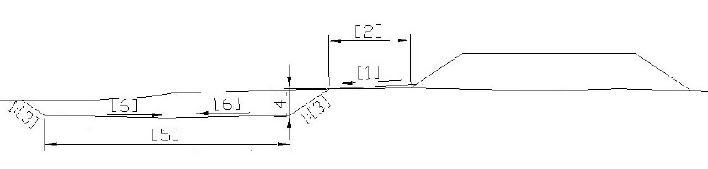
Примечание: При задания резерва с бермой, ее уклон должен быть больше фактического уклона местности.
Следующий раздел: Нагорная канава

